**Programa: Programador de Aplicaciones Informáticas.**

**Módulo: Lógica Computacional**

**Profesor:**

**Practica # 9**

**En forma individual resuelva los siguientes problemas mediante pseudocódigo en PseInt**

1. **Crear un algoritmo que muestre un menú con las opciones: Cuadrado, Rectángulo, Triángulo, Rombo y Salir.** **El usuario puede seleccionar cualquiera de las figuras y el sistema solicitará los datos requeridos para calcular el área y el perímetro** de la figura geométrica seleccionada, y mostrará los resultados en pantalla. Si el usuario escoge la opción de salir, el programa finaliza su ejecución
2. Cree un algoritmo para generar una tabla de multiplicar del 1 al 10, utilice un ciclo anidado.
3. Utilizando ciclos, cree un programa para cada una de las siguientes formas:
4. B.

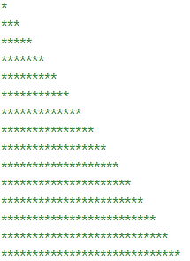 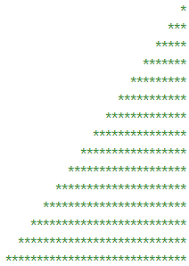

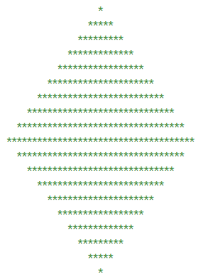C. D.

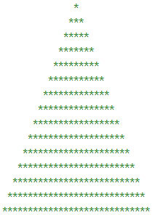

1. Escriba un algoritmo que le solicite una palabra, el programa debe determinar si la palabra ingresada es un palíndromo, el sistema debe preguntar si desea escribir otra palabra. Puede utilizar las funciones de longitud y subcadena.
2. Cree un programa que permita adivinar un número al azar, este va a ser generado por el programa. El rango va a ser de 1 a 40 y tiene 10 intentos para adivinarlo, y cada vez que el usuario indique un número, el programa le indica si el número secreto es menor o mayor. El programa finaliza cuando adivine el número o cumpla con los 10 intentos. Muestre un mensaje de salida indicando si adivinó el número o si se agotó los intentos.

|  |  |  |  |  |
| --- | --- | --- | --- | --- |
| **Lista de rasgos observables** | | **Criterios** | | |
| **S** | **NS** | **NR** |
| **2** | **1** | **0** |
| 1. Presenta la actividad de forma ordenada | |  |  |  |
| 2. El análisis realizado en los ejercicios es correcto y eficiente | |  |  |  |
| 3. La solución planteada en el problema 1 es correcta | |  |  |  |
| 4. La solución planteada en el problema 2 es correcta | |  |  |  |
| 5. La solución planteada en el problema 3A es correcta | |  |  |  |
| 6. La solución planteada en el problema 3B es correcta | |  |  |  |
| 7. La solución planteada en el problema 3C es correcta | |  |  |  |
| 8. La solución planteada en el problema 3D es correcta | |  |  |  |
| 9. La solución planteada en el problema 4 es correcta | |  |  |  |
| 10. La solución planteada en el problema 5 es correcta | |  |  |  |
| 11. Define las variables y constantes de forma correcta (el tipo de dato, nombre representativo) | |  |  |  |
| 12. Utiliza de forma apropiada y eficiente los ciclos | |  |  |  |
| 13. Los datos de entrada leídos son correctos y los adecuados | |  |  |  |
| 14. Los datos de salida son los solicitados por el ejercicio | |  |  |  |
| 15. Utiliza comentarios en el algoritmo | |  |  |  |
| 16. Evidencia respeto hacia las opiniones de sus compañeros | |  |  |  |
| 17. Evidencia ética y disciplina | |  |  |  |
|  | Puntos Totales | 34puntos | | |
|  | Puntos Obtenidos |  | | |
|  | Calificación |  | | |
|  | Fecha |  | | |